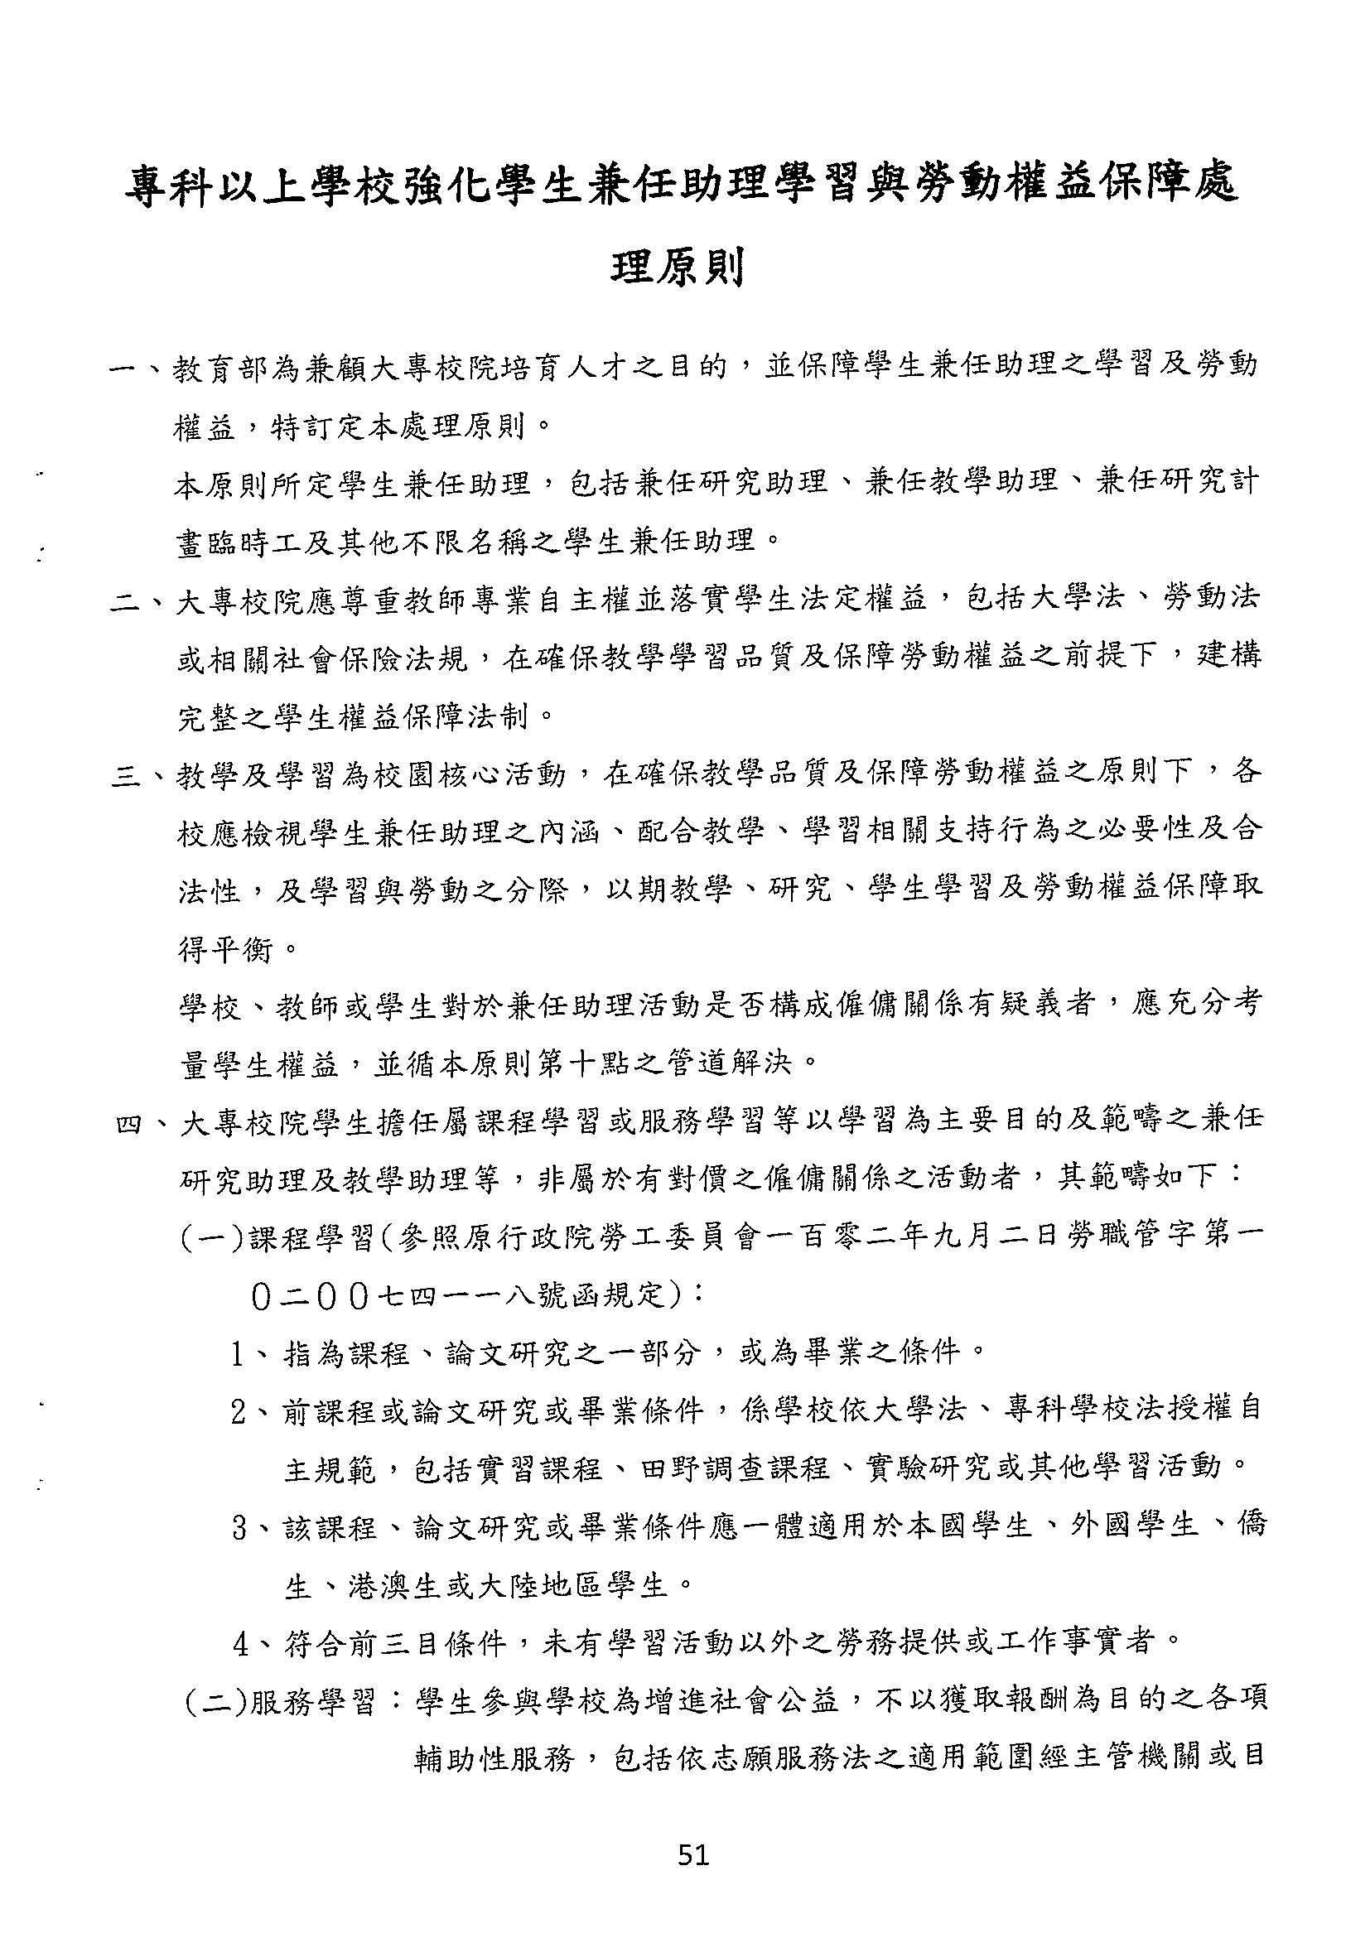
附件一

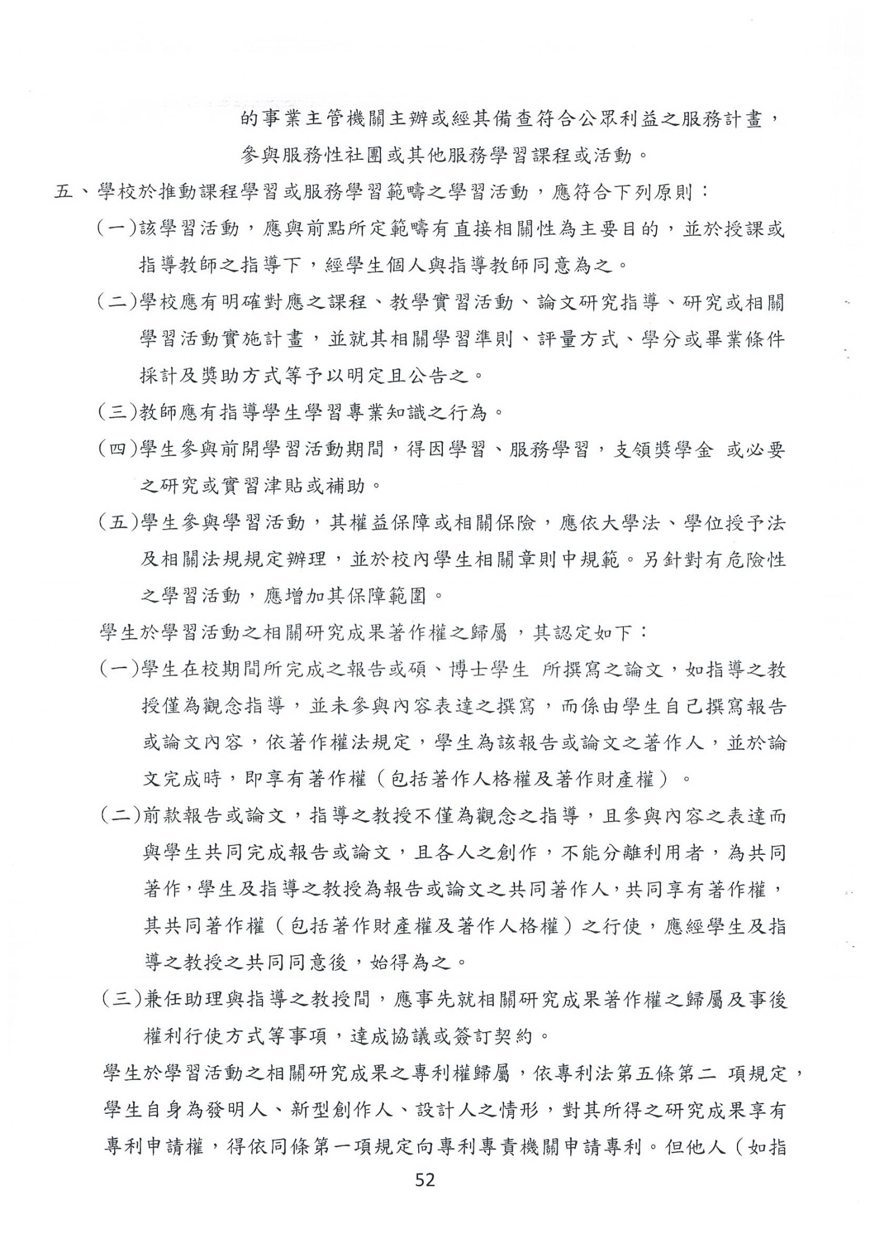

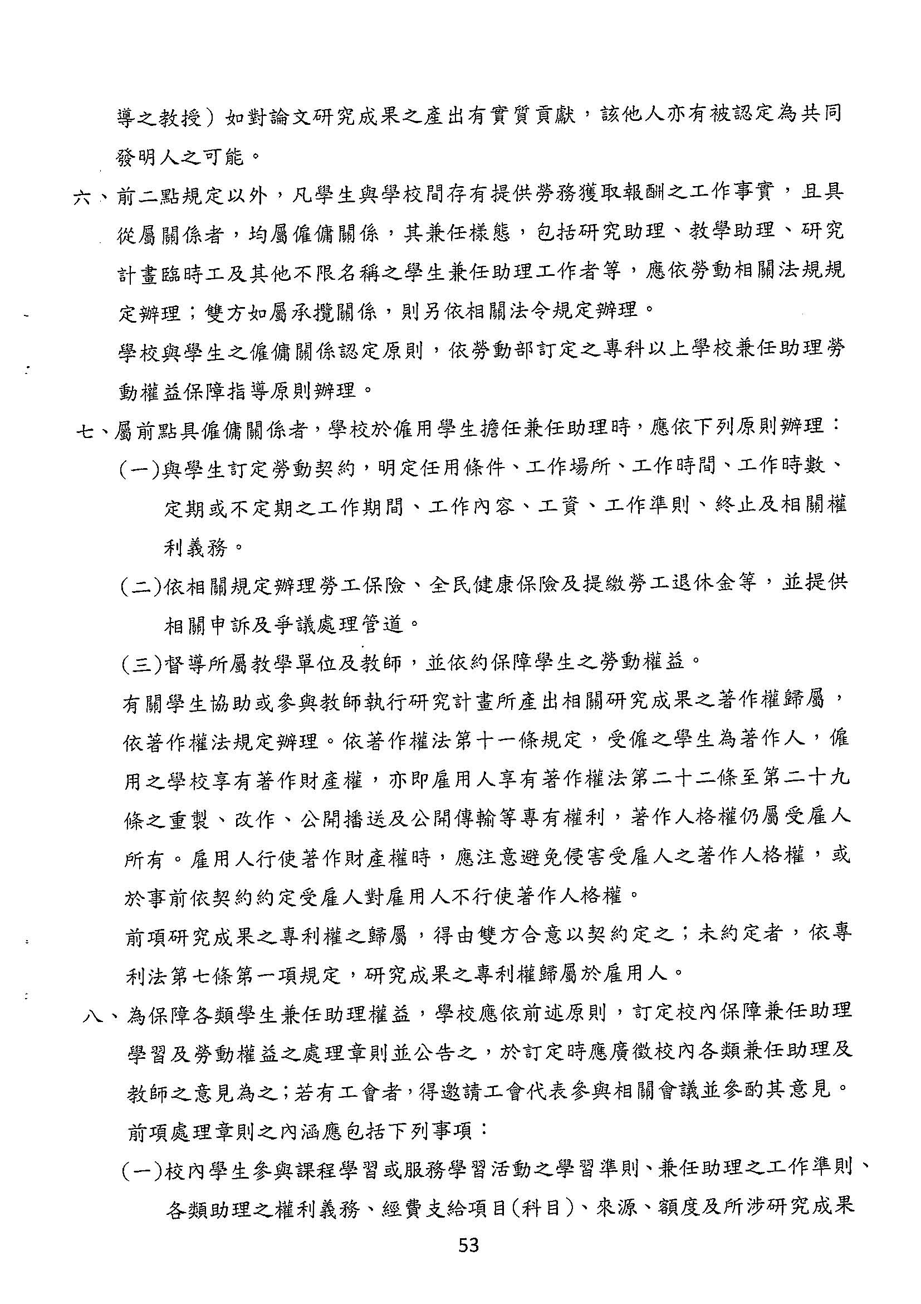

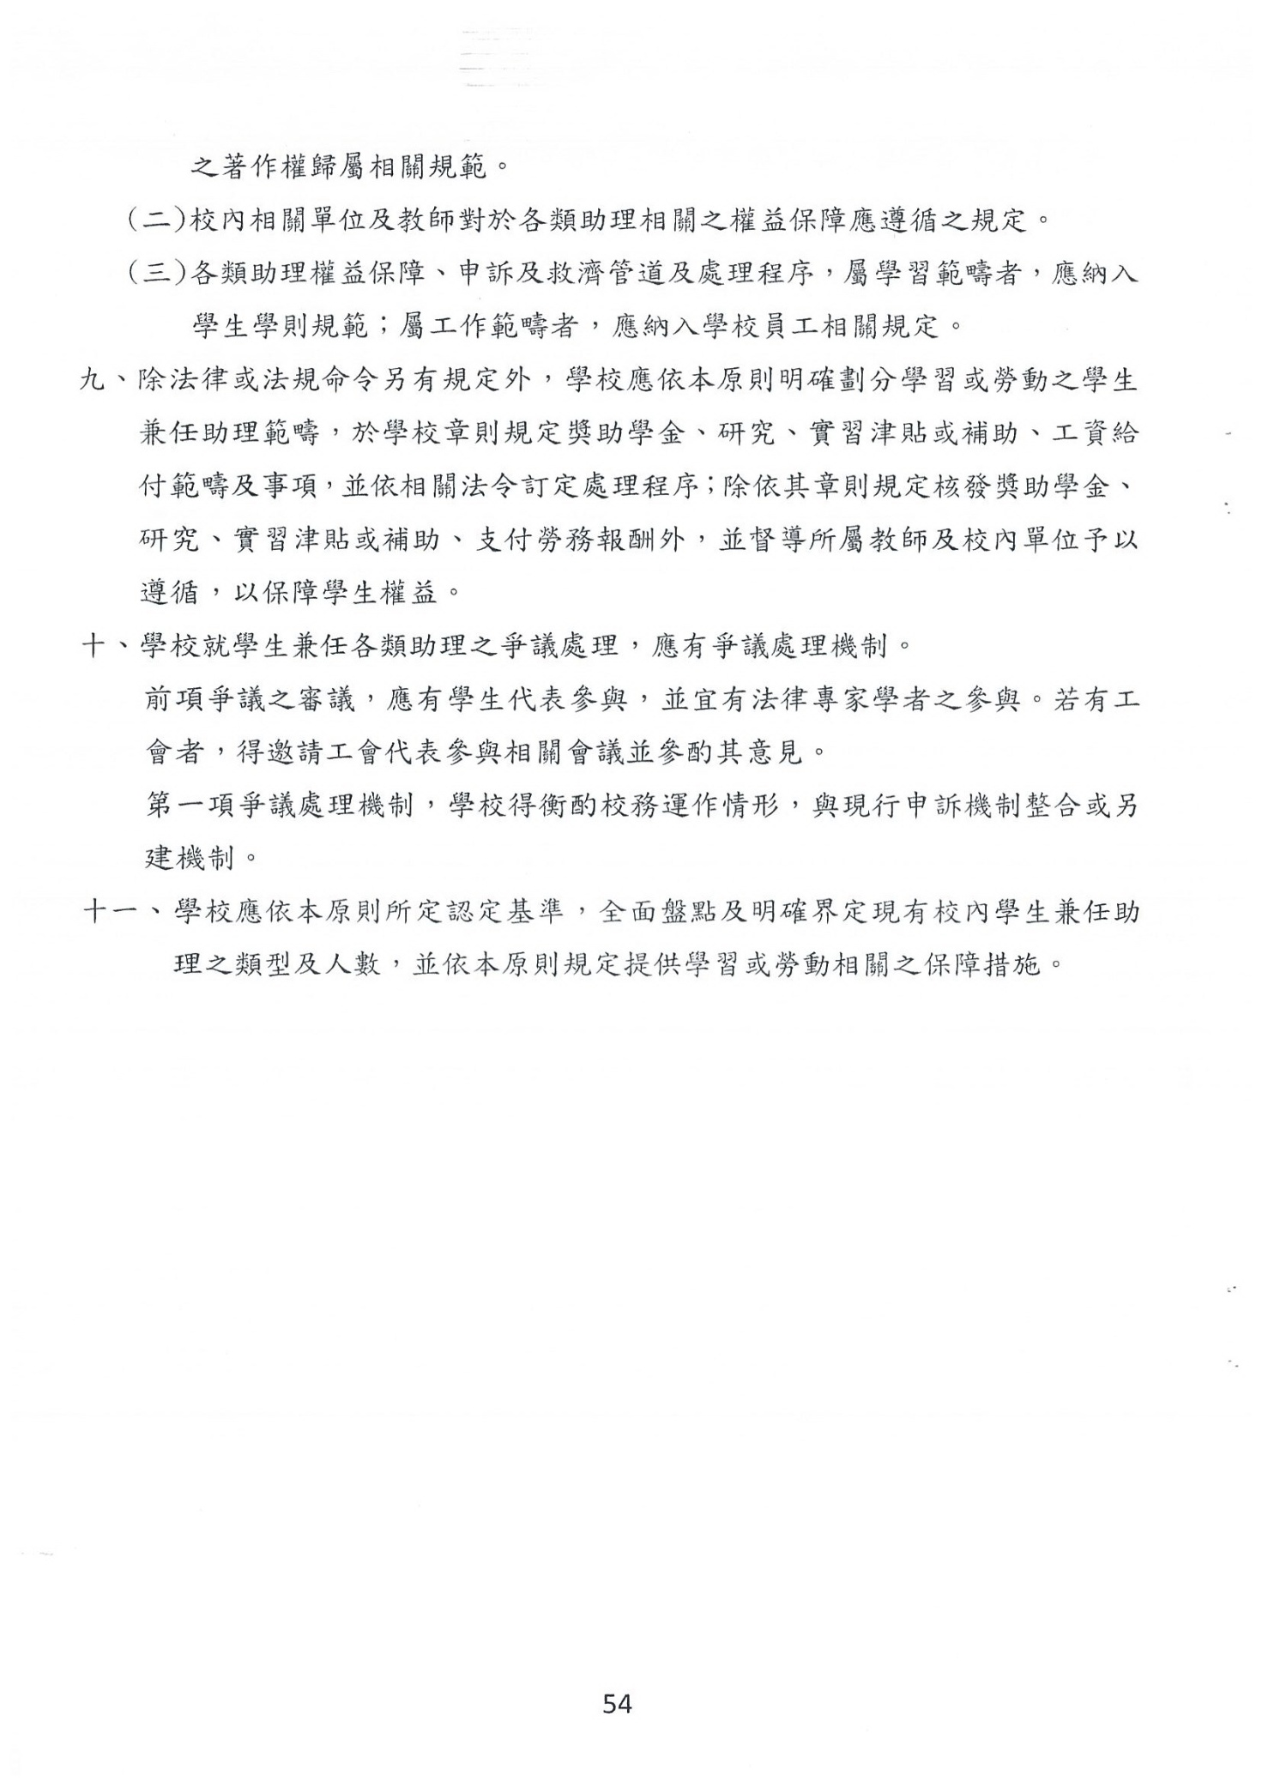

國立屏東科技大學學生兼任助理學習與勞動權益保障處理要點(草案)
附件二
一、國立屏東科技大學(以下簡稱本校)為兼顧培育人才之目的，並保障學生兼任助理 學習及勞動權益，特依據教育部訂頒「專科以上學校強化學生兼任助理學習與勞動權益保障處理原則」(以下簡稱處理原則)訂定「國立屏東科技大學學生兼任助理學習與勞動權益保障處理要點」(以下簡稱本要點)。
二、本要點依處理原則所訂學生兼任助理為不限名稱之學生兼任助理，包括兼任研究助理、兼任教學助理、兼任研究計畫臨時工等。
三、本校(各單位、計畫主持人、教師)進用學生兼任助理時，必需填寫進用申請單（如建教合作計畫約用助理人員申請及科技部專題研究計畫約用助理人員申請單）中述明確認其進用身別為「學習型」或「勞僱型」，並充分告知相關權利義務。
四、 上述人員於本校(各單位、計畫主持人、教師)進用學生兼任助理時，依處理原則之第四點第一條分為「學習型」與「勞僱型」。
(一)學習型：大專校院學生擔任所屬課程學習或服務學習為主要目的及範疇，依其身份別檢附表單如下：
1.課程學習型：需檢附「保密協議暨智慧財產權歸屬」同意書；大學生需檢附選修「生活服務教育課程」；研究生需檢附選修「碩士論文或博士論文」課程證明表單。
2.服務學習型：學生參與學校為增進社會公益，不以獲取報酬為目的之各項輔助性服務，包括依志願服務法之適用範圍經主管機關或目的事業主管機關主辦或經其備查符合公眾利益之服務計畫，參與服務性社團或其他服務學習課程或活動需檢附「研究或相關學習活動實施計畫」供勞動部勞動檢查時核備。
(二)勞僱型：所產出相關研究成果全部歸屬本校及聘僱人所有，相關成果不得置入學位論文。
五、「學習型」兼任助理對於課程學習或服務學習等活動之措施或處置，認有違法或不當，致損害其權利或利益者，得於該措施或處置作成或發布之次日起三十日內以書面向本校「國立屏東科技大學學生申訴評議委員會」提出申訴。
學生提出申訴前，應由所屬系所(院)、計畫執行單位或其他學習主管單位先行協調處理，並提出書面說明。
前項學生申訴悉依「國立屏東科技大學學生申訴評議辦法」規定辦理。
六、「勞僱型」兼任助理到職時，本校(計畫主持人、教師、各單位)應依「勞工保險條例」、「就業保險法」、「全民健康保險法」、「勞工退休金條例」、「勞動基準法」及其相關勞動法令等規定辦理。
七、本要點經行政會議通過後，自發布日施行。

附件三
保密協議暨智慧財產權歸屬同意書
一、學位論文主要指導教授： 系 _____________(以下簡稱甲方)指導立同意書人(研究生) 系 (以下簡稱乙方)，於簽署本同意書後指導乙方完成在校之研究論文，乙方同意遵守下列條款：
二、乙方同意受甲方指導期間，其產生或創作之構想、概念、發現、發明、改良、公式、程序、製造技術、著作及相關研發成果，於課程學習期間相關構想源自甲方指引，學位論文著作權人歸屬乙方，期間產出之研究成果，包含論文及研究成果發表權、專利權、著作權或其他相關智財權利，甲乙雙方同意以下列選項之一方式分配其他所有相關權利歸屬，且其研發成果之管理及實施，均依國立屏東科技大學有關之規定辦理。
□全部歸屬甲方
□全部歸屬乙方
□其他智慧財產權益收入分配比例：
（一）論文及研究成果發表權人歸屬 方
（二）專利權人（發明申請人或第一位發明人）歸屬 方
（三）專利權衍生權益收入 ％ 歸屬甲方，且 ％歸屬乙方；
（四）其他項目：如共同著作…等
歸屬甲方：
歸屬乙方：
三、乙方於甲方研究室取得之資料，未經甲方及國立屏東科技大學事前同意，不得交付、公開或洩漏予第三人或為任何侵害國立屏東科技大學權益之行為。
四、乙方保證所負責之研究內容，無剽竊他人成果或技術。如有不法侵害他人專利權、著作權、營業祕密或其他智慧財產權，乙方應協助甲方解決涉訟糾紛，並負所有損害賠償責任。
此致 國立屏東科技大學

立書人：

指導教授  系所:  姓名：  簽名及蓋章：  日期（年/月/日）： | 學生  系所: □碩士□博士  姓名：  簽名及蓋章：  日期（年/月/日）： | 系、所主任  系所:  姓名：  簽名及蓋章：  日期（年/月/日）：

國立屏東科技大學指導教授碩士論文貢獻比例分攤協議書
附件四
一、論文名稱：
二、指導學生：
三、論文發表貢獻比例說明：
若指導教授為一人以上時，請自行與其他指導教授協調並填寫對本專利貢獻比例於下表，日後有關發明人權益收入分配，得依此原則辦理之。
編號 | 指導教授 | 貢獻比例(%) | 服務機關  （或戶籍地址） | 連絡電話
1
2
3
4
5
總 計 |  | 100 %
五、本案所有指導教授同意前項專利貢獻比例分攤與日後權益收入分配比例：
1. 指導學生： （簽名：＿＿＿＿＿＿＿＿＿）日期： 年 月 日
2. 指導教授： （簽名：＿＿＿＿＿＿＿＿＿）日期： 年 月 日
3. 共同指導教授： （簽名：＿＿＿＿＿＿＿＿＿）日期： 年 月 日
4. 共同指導教授： （簽名：＿＿＿＿＿＿＿＿＿）日期： 年 月 日

